Conception d’un système de contrôle de la dynamique hydrique d’échantillons de sol couplé à la mesure des émissions de protoxyde d’azote
Eva Rabot, Guillaume Giot¹, David Colosse¹, Isabelle Cousin¹

Résumé. Les émissions par les sols du protoxyde d’azote (N₂O), un gaz à effet de serre, sont en particulier déterminées par les caractéristiques hydriques des sols. Dans cet article, nous présenterons la conception d’un système de contrôle de la dynamique hydrique de saturation et de désaturation d’échantillons de sol de grande taille. Il est couplé à un système de mesure des émissions de N₂O. L’instrumentation permet de mesurer la teneur en eau et le potentiel matriciel au cours du temps. La conception du système répond à un ensemble de contraintes techniques, liées aux besoins scientifiques et de mise en pratique facile. Il a été mis en fonctionnement et a fourni des résultats satisfaisants en dépression jusqu’à - 300 cm d’eau.
Mots clés : teneur en eau, potentiel matriciel, protoxyde d’azote, cycle de saturation-désaturation, sol

Introduction
Les émissions par les sols du protoxyde d’azote (N₂O), un gaz à effet de serre, sont en particulier déterminées par les caractéristiques hydriques des sols. Si ce facteur de contrôle est reconnu depuis longtemps, il est néanmoins considéré comme un paramètre très sensible (Grundmann et Rolston, 1987 ; Heinen, 2006). Une meilleure compréhension des déterminismes des émissions de N₂O liés aux caractéristiques hydriques des sols constitue ainsi un enjeu majeur. Cette compréhension peut être approchée à l’aide d’expérimentations de laboratoire impliquant un contrôle fin de l’état de saturation d’échantillons de sol.
Il existe diverses méthodes de contrôle de la dynamique hydrique d’échantillons de sol au laboratoire, développées principalement pour l’estimation de la courbe de rétention en eau des sols, c’est-à-dire pour établir la relation teneur en eau-potentiel matriciel. Les tables à succion utilisent le principe de l’équilibre hydrostatique pour appliquer une charge hydraulique négative sur un échantillon de sol placé sur une couche de sable fin. La charge hydraulique négative est appliquée en abaissant un réservoir d’eau, ce qui conduit au drainage de l’échantillon. Le suivi de la teneur en eau est réalisé par pesées en dehors de la table à succion. Les tables à succion fonctionnent dans la gamme de potentiels matriciels de 0 à - 100 cm d’eau, et permettent de traiter en même temps plusieurs échantillons de petite taille, typiquement 5 cm de haut. Plus la taille des pores constituant le matériau sur lequel repose l’échantillon est fine, et plus la charge hydraulique négative qui peut être appliquée est basse. Ainsi, lorsque le sable de la table à succion est remplacé par un mélange sable/kaolin, la désaturation peut aller jusqu’à environ - 500 cm d’eau. Pour des gammes de potentiels plus importants, la pression est cette fois appliquée à la surface de l’échantillon à l’aide d’air comprimé. On peut citer par exemple les systèmes de presse à membrane de Richards, pour l’estimation de la rétention en eau de mottes de sol. La gamme de potentiels matriciels atteints est de - 100 à - 15 000 cm d’eau. Des systèmes commerciaux utilisent le même principe sur des cylindres d’échantillons non perturbés (ex. : les Flow Pressure Cells et Tempe Pressure Cells de Soilmoisture Equipment). Enfin, les systèmes de multistep outflow (MSO) sont utilisés pour l’étude de la relation teneur en eau-potentiel matriciel en conditions dynamiques. La désaturation est le plus souvent réalisée en imposant une pression à la surface du sol, mais peut aussi être réalisée à l’aide d’une dépression à la limite inférieure de l’échantillon. Un système de MSO a été utilisé dans le cadre de l’étude des émissions de dioxyde de carbone lors de la désaturation d’échantillons de sol par Weihermüller et al. (2009), jusqu’à - 600 cm d’eau. Un système simplifié a été utilisé par Castellano et al. (2010) pour l’étude des émissions de N₂O, dans lequel la désaturation était réalisée par drainage libre jusqu’à un potentiel matriciel de - 80 cm d’eau.
Dans cet article, nous présenterons la conception d’un système de contrôle de la dynamique hydrique de saturation et de désaturation d’échantillons de sol. Ce système sera couplé à un système de mesure des émissions de N₂O. Sa conception répondra à un ensemble de besoins scientifiques et pratiques.

Matériel et méthodes
Cahier des charges
La définition des enjeux scientifiques conduit à envisager des expérimentations de contrôle fin de la saturation et de la désaturation en eau d’échantillons de sol, couplées à la mesure des flux de N₂O, pendant une durée d’environ deux semaines. Plusieurs expérimentations de ce type devront pouvoir être enchaînées dans le temps. Un ensemble de contraintes techniques, liées aux besoins scientifiques et à une mise en pratique facile, a ainsi été listé :
- le dispositif doit permettre à la fois le contrôle fin (à ± 5 hPa) de la saturation et de la désaturation en eau d’un échantillon de sol, sans qu’il soit nécessaire de déplacer l’échantillon ;
- le dispositif doit être compatible avec la mesure des flux de N₂O par la méthode des chambres statiques. Cette technique consiste à placer une chambre étanche à la surface de l’échantillon de sol et à mesurer l’évolution de la concentration en N₂O au cours du temps, pour finalement calculer le flux de N₂O. Ainsi, la désaturation en eau d’échantillons de sols par l’application d’une pression positive à la surface du sol n’est pas envisageable ;
- le système doit être étanche aux gaz et à l’eau, mais démontable ;
- le potentiel matriciel minimum mesuré lors de la désaturation des échantillons doit être inférieur à - 100 cm d’eau ;
- les échantillons de sol seront de grande taille (15 cm de diamètre, pour 7 cm de hauteur) ;
- l’instrumentation doit permettre le suivi de la teneur en eau et du potentiel matriciel du sol au cours du temps ;
- l’eau drainée lors de la désaturation doit pouvoir être recueillie ;
- l’ensemble du système doit pouvoir être transporté.
Conception du banc MSO
Nous avons alors envisagé de fabriquer un système de multistep outflow (MSO) adapté à des échantillons de grande taille. Une vue d’ensemble du système est présentée en Figure 1. L’échantillon est d’une part connecté à un réservoir d’eau afin de contrôler sa saturation par le bas selon le principe du vase de Mariotte. La saturation par le bas permet de limiter le piégeage de bulles d’air dans les pores du sol. D’autre part, l’échantillon est connecté à une pompe à vide (VS Pro, Vacuum Controller System, UMS) et une fiole à vide afin de contrôler sa désaturation. Des tests ont montré que notre montage MSO pouvait fonctionner en dépression jusqu’à - 300 cm d’eau. Une vanne trois-voies permet le passage du circuit de saturation au circuit de désaturation. L’eau drainée est collectée dans la fiole à vide et sa quantité est suivie au cours du temps à l’aide d’une balance (Erreur Maximale Tolérée de ± 1 g). L’ensemble est relié par du tube en PVC souple transparent (Tubclair AL) de 3 mm de diamètre intérieur. Trois tensiomètres permettent la mesure du potentiel matriciel.
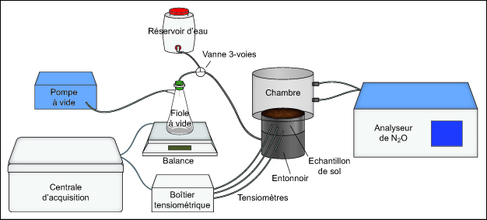
Figure 1 . Vue d'ensemble du couplage du système de multistep outflow pour le contrôle de la dynamique hydrique
et de la mesure des flux de protoxyde d’azote.
Une vue détaillée du montage étanche de l’échantillon de sol sur le banc MSO est donnée en Figure 2. L’échantillon de sol est prélevé dans un cylindre en acier inoxydable de 15 cm de diamètre pour 7 cm de hauteur. Il est installé sur le banc MSO après avoir été arasé à ses deux extrémités. La connexion hydraulique entre le bas de l’échantillon et le système de désaturation est assurée par une céramique poreuse (Soilmoisture Equipment Corp.). La céramique utilisée possède un point d’entrée d’air de 100 kPa, et existe dans une version high flow (conductivité hydraulique à saturation de 8,6 × 10^{–8} m.s^{–1}) et standard flow (conductivité hydraulique à saturation de 7,6 × 10^{–9} m.s^{–1}). D’autres caractéristiques hydrauliques peuvent être utilisées selon les gammes de potentiels matriciels ciblées. Le diamètre de la céramique est de 15,5 cm. Elle doit être lentement saturée en eau dégazée hors du banc MSO avant d’être utilisée. L’ensemble céramique-cylindre de sol est placé sur un entonnoir surmonté d’un support percé. Il est important qu’il n’existe pas de flux d’eau préférentiels sur les côtés de la céramique poreuse afin que la saturation de l’échantillon de sol soit homogène. Un système d’étanchéité a ainsi été développé. Un joint en polyuréthane sur-mesure est placé à la jonction céramique-cylindre. Il est entouré d’un collier en PVC, puis d’un collier de serrage métallique. Enfin, un ruban de silicone entre le collier en PVC et le support percé permet de compléter l’étanchéité. Le support percé est doté d’un système de piégeage des bulles d’air. En effet, la présence de bulles d’air bloquées dans l’entonnoir conduirait à réduire la surface de contact entre l’eau et la céramique poreuse et affecterait la vitesse et la qualité de la saturation de l’échantillon. Un capillaire est ainsi inséré à la surface de l’entonnoir et permet d’évacuer l’air à mesure que l’entonnoir se remplit d’eau. Lorsqu’il y a débordement, l’entonnoir est supposé saturé et le capillaire du piège à bulles est bouché. Des tubages en plastique permettent de rediriger l’eau de débordement vers le réservoir d’eau.
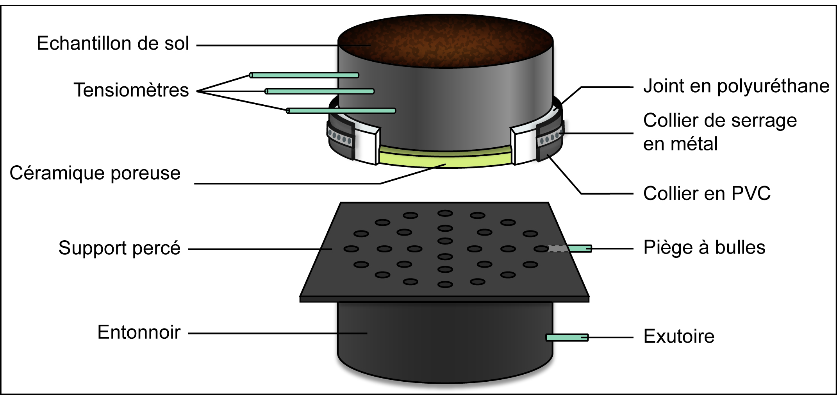
Figure 2 . Vue en coupe partielle du montage étanche de l'échantillon de sol sur le banc de multistep outflow.
Instrumentation
L’échantillon est instrumenté à l’aide de trois microtensiomètres constitués d’une céramique poreuse (20 mm de longueur, 2,2 mm de diamètre, 150 kPa de point d’entrée d’air) et d’un tube capillaire Nylon. Les microtensiomètres sont insérés à environ 0,5 cm, 1 et 2 cm de la surface du sol. Leur profondeur est mesurée très précisément pour retrancher a posteriori le potentiel gravitaire lié à leur altitude de la valeur du potentiel total mesuré. Les microtensiomètres doivent préalablement être saturés à l’aide d’eau dégazée pour éviter la formation de bulles d’air. Ils sont reliés à un boîtier équipé de capteurs de pression différentiels, utilisant un principe piézorésistif, d’une étendue de mesure de 100 kPa. Ce dispositif micro-tensiométrique, développé par l’INRA d’Avignon (Gaudu et al., 2006), est commercialisé par la société SDEC. Les capteurs sont étalonnés dans la gamme 0 à - 800 cm d’eau à l’aide d’un calibrateur de pression DRUCK DPI 602, raccordé Cofrac (Comité français d’accréditation). La relation entre la tension en millivolts mesurée par les capteurs et le potentiel en centimètres d’eau imposé par le calibrateur de pression est représentée Figure 3. Pour chaque capteur, le modèle d’étalonnage est linéaire : on en déduit le gain et l’offset des trois capteurs C1 à C3.
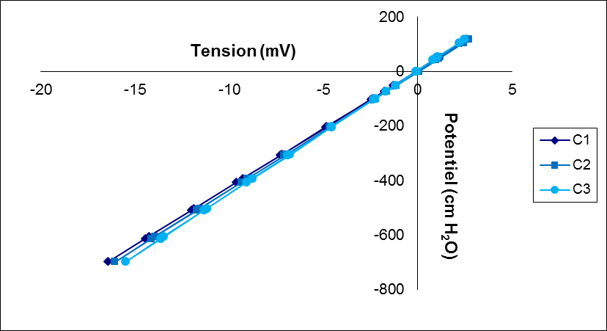
Figure 3. Etalonnage des trois capteurs de pression.
Les capteurs de pression sont connectés à une centrale d’acquisition CR1000 Campbell Scientific permettant l’acquisition du potentiel matriciel toutes les 10 min. Une connexion RS232 entre la CR1000 et une balance de précision permet également le suivi temporel du flux d’eau à travers l’échantillon. Les données de masse mesurées par la balance sont décodées à l’aide des instructions SerialOpen, SerialInRecord et SerialFlush de l’éditeur de programme CRBasic dans le logiciel LoggerNet. Le suivi de la température ambiante est effectué à l’aide d’une sonde PT100 connectée à la CR1000.
Mesure des flux de protoxyde d’azote
Les flux de N₂O sont suivis à l’aide d’un analyseur par corrélation infrarouge (N₂O Analyzer, modèle 46i, Thermo Scientific) par la méthode des chambres statiques. La chambre est retirée puis repositionnée avant chaque mesure afin que la concentration de départ en N₂O soit égale à la concentration atmosphérique. Il convient de noter que pendant les phases de désaturation, la chambre doit être maintenue fermée, et seulement ouverte avant les mesures de flux de N₂O, afin que la valeur cible de la pompe à vide se maintienne. La concentration en N₂O dans la chambre est enregistrée toutes les minutes pendant des périodes de 20 min. Etant donnée la courte période de mesure, les concentrations présentent généralement une évolution linéaire en fonction du temps. Les flux sont donc calculés de façon linéaire sur des périodes de 10 min après la fermeture de la chambre.

Résultats
Un exemple d’évolution des flux de N₂O et du potentiel matriciel en fonction du temps est donné Figure 4.
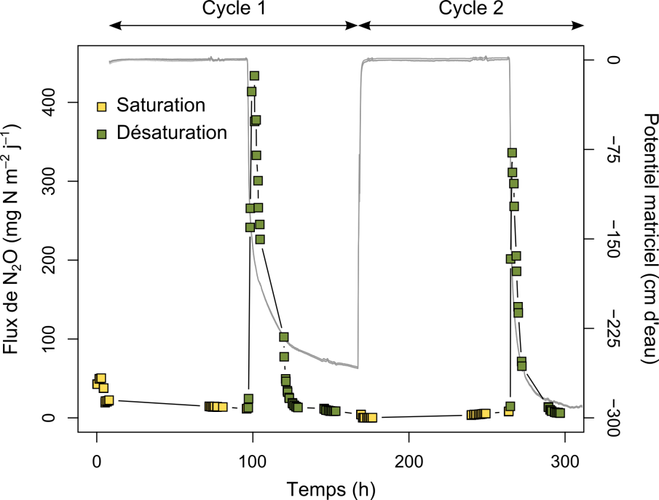
Figure 4. Exemple d’évolution des flux de protoxyde d’azote (carrés) et du potentiel matriciel mesuré à l’aide des trois tensiomètres (lignes grises), lors de deux cycles de saturation-désaturation (cycle 1 et cycle 2).
Un échantillon reconstitué à une densité apparente de 1,45 g.cm^{–3} a été soumis à deux cycles de saturation-désaturation. Une céramique poreuse high flow a été utilisée. L’échantillon a dans un premier temps été saturé pendant 4 jours dans le système MSO avec une solution enrichie en nitrates, puis une pression négative de - 300 cm d’eau a été appliquée à sa base pendant 3 jours. Ce cycle a ensuite été répété une seconde fois. Lors de la première saturation en eau, le potentiel matriciel mesuré par les trois tensiomètres était de 0 cm. Dès lors que la pompe à vide a été activée, le potentiel matriciel a montré une décroissance rapide, pour finalement atteindre un plateau autour de la valeur cible. Deux heures ont été nécessaires afin d’atteindre un potentiel matriciel de 0 cm lors de la resaturation en eau du deuxième cycle. Un pic de N₂O de faible ampleur, lié à la réactivation de l’activité biologique de dénitrification a pu être identifié au début de la phase de saturation : pendant la phase de saturation, le transport de N₂O sous forme dissoute vers la surface du sol est lent. Dès le début de la désaturation, le transport rapide du N₂O et son relargage depuis la solution du sol ont été favorisés par le départ de l’eau. Ainsi, associé à la dynamique du flux d’eau et à l’augmentation du coefficient de diffusion gazeuse lors de la désaturation de l’échantillon, le flux de N₂O a montré un pic intense et furtif à chaque début de désaturation en eau (Rabot, 2014).

Conclusion
Afin de contrôler finement le statut hydrique d’un échantillon de sol de grande taille, un système permettant la saturation et la désaturation d’échantillons a été conçu sur le modèle des systèmes de multistep outfow. Il a été couplé à un système de mesure des flux de N₂O par la méthode des chambres statiques. Le cahier des charges regroupait un ensemble de contraintes techniques qui ont pu être respectées. Le système a d’ores et déjà été mis en fonctionnement et a fourni des résultats satisfaisants en dépression jusqu’à - 300 cm d’eau. Il s’est également avéré transportable, puisqu’il a pu être installé sous un scanner pour l’étude simultanée des reconnexions gazeuses pendant la désaturation d’un échantillon d’un sol (Rabot, 2014).

Références bibliographiques
Castellano MJ, Schmidt JP, Kaye JP, Walker C, Graham CB, Lin H, Dell CJ (2010) Hydrological and biogeochemical controls on the timing and magnitude of nitrous oxide flux across an agricultural landscape. Glob Change Biol 16 : 2711-2720.
Grundmann GL, Rolston DE (1987) A water function approximation to degree of anaerobiosis associated with denitrification. Soil Sci 144 : 437-441.
Heinen M (2006) Simplified denitrification models : Overview and properties. Geoderma 133 : 444-463.
Rabot E (2014) Le contrôle des émissions de protoxyde d’azote par le fonctionnement hydrique des sols. Thèse de Doctorat, Université d’Orléans.
Weihermüller L, Huisman JA, Graf A, Herbst M, Sequaris JM (2009) Multistep outflow experiments to determine soil physical and carbon dioxide production parameters. Vadose Zone J 8 : 772-782.
Gaudu JC, Bourlet M, Mohrath D, Chanzy A, Bertuzzi P (1996). Méthode de Wind. Notice technique. Version 1.

INRA, UR 272 Science du Sol, F-45075 Orléans, France ; Guillaume.Giot@orleans.inra.fr
INRA, UR874 Ecosystème prairial, F-63009 Clermont-Ferrand, France

